Проект
по народно-патриотическому воспитанию
для детей подготовительной группы

«Защитники Отечества»

Подготовили:
Шнайдер Н.В.
Сидорова Л.А.

Актуальность:
23 февраля - День Защитника Отечества, который сейчас носит титул главного мужского праздника, возник в СССР как День Советской Армии и Военно-морского флота. Со временем многие традиции, связанные с этим днем, потеряли свою актуальность, но 23 февраля так и остался красным днем календаря. Чтобы сохранить свою историю, традиции государственных праздников мы передаем подрастающему поколению ещё в детских садах. В подготовке к значимым датам своей страны дети должны принимать самое непосредственное участие.

Цели:
-Формировать у старших дошкольников чувство патриотизма;
-Обобщать и конкретизировать знания детей о Российской Армии;
-Учить доброжелательному отношению друг к другу во время соревнований.

Задачи:
-Дать детям знания об армии, сформировать у них первые представления о родах войск, о защитниках Отечества.
-Воспитывать чувство гордости за свою армию, вызвать желание быть похожими на сильных, смелых российских воинов, воспитывать доброту, умение дружить.
-Развивать речь, память, мышление, воображение, внимание, силу, ловкость, быстроту

Вид проекта: познавательный, групповой.
Участники: дети подготовительной группы, родители воспитанников, воспитатели, музыкальный руководитель.

Сроки реализации: февраль 2015г.

Организация проекта:

1 этап. Подготовительный.
Выбор темы проекта.
Изучение интересов детей по теме проекта.
Подбор соответствующей литературы.

2 этап. Реализация проекта.
Разделы программы | Виды детской деятельности
Социализация | Беседы:  «Наша армия родная», «Военные профессии», «Мы патриоты», «наша малая родина», «Воинская слава России».  Экскурсии к памятнику и монументу героям ВОВ, воинам- афганцам.  Дидактические игры:  «Назови рода войск», «Найди отличия», «Что нужно солдату».
Познание | НОД: «День Защитников Отечества».  Рассматривание иллюстраций с изображением военных, военной техники.
Художественная литература | К.Д.Ушинский «Наше Отечество»;  С.Я.Маршак «Февраль»;  Г.Ходырёв «Пограничник»;  чтение стихотворений о танкистах, пограничниках и т.д.;  загадывание загадок о родах войск;  В.Орлов «Кому что снится»;  В.Степанов «Моя родина-Россия», «Наша армия».
Художественно-эстетическое воспитание | Аппликация «Космос».  Рисование: «Мой папа», «Военная техника».  Изготовление открытки-поздравления.  Организация выставки работ «Наша Армия».
Физическая культура | Подвижные игры:  «Снайперы», «Разведчики», «Кто дальше», «Связисты», «Полоса препятствий», «Пакет-эстафета».

3 этап. Итоговый.
Проведение праздника посвящённого «Дню Защитника Отечества», совместно с музыкальным руководителем и родителями.
Проведение физкультурного досуга «Будь здоров!» с детьми подготовительной и старшей групп.

Физкультурный досуг «Будь здоров!»
Для детей старшего дошкольного возраста

Цель: укреплять здоровье и осуществлять физическое развитие детей.

Задачи: удовлетворять физические потребности детей в движении;
развивать ловкость, зрительно – двигательную координацию, способность ориентироваться в пространстве; создать положительные эмоции, радость от совместной двигательной деятельности.

Участники: дети старшей и подготовительной групп, воспитатели, музыкальный руководитель.

Дети входят в зал под музыку, строятся в две шеренги.
Воспитатель: Здравствуйте, ребята!
Спорт, ребята, очень нужен
Мы со спортом крепко дружим.
Спорт – помощник! Спорт – здоровье!
Спорт – игра! Физкульт-ура!
Ребята, а вы готовы показать какие вы дружные, ловкие, умелые.
Дети: Да!

Приветствие команд «Пчёлка» и «Радуга».
Девиз.
Музыкальная разминка под песню «Веселый ветер», автор: В. Лебедев-Кумач.
1.Игра «Передай мяч»
Команды строятся в две колонны, ноги на ширине плеч. Нужно передать мяч между ног в конец колонны, а обратно мяч передают над головой капитану команды.

2.Игра «Переправа»
Капитан команды с помощью обруча переправляет всех членов команды на противоположную сторону зала.

3.Игра «Кто быстрее?»
Игрок бежит змейкой между кеглями до ориентира, в руке эстафетная палочка. Возвращается к команде, передаёт палочку следующему игроку.

Танцевальная пауза «Там, где плещет океан, жил разбойник великан…»

4. Игра «Не урони!»
Игрок несёт на голове мешочек с песком, обходит ориентир, возвращается к команде, передаёт мешочек другому члену команды.

5. Игра «Тоннель»
Игроки, по очереди, пролезают через тоннель, передают эстафету.

6. Игра «Ковбои»
Каждый член команды бросает обруч, пытаясь забросить его на голову лошади.

7. Игра «Собери шары»
По залу рассыпаны пластмассовые шары. Игроки по очереди собирают шары, без помощи рук.

Пока жюри подводит итоги, дети и болельщики танцуют «Скрюченный Чарльстон».

Жюри объявляет результаты, награждает детей грамотами и сладкими призами.

Приложение:
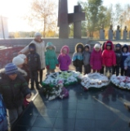Экскурсия к «Мемориалу Славы».

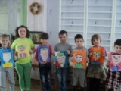Рисование: «Мой папа».
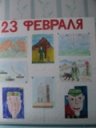Выставка рисунков.
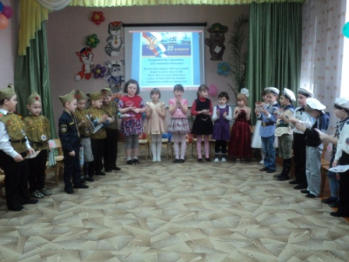 Проведение праздника посвящённого «Дню Защитника Отечества».
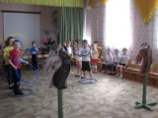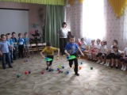
Проведение физкультурного досуга «Будь здоров!» с детьми подготовительной и старшей групп.

